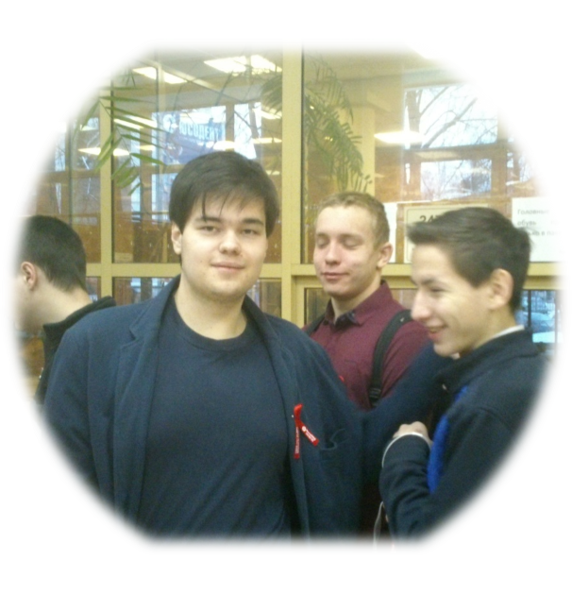
1 декабря — Всемирный день борьбы со СПИДом.
В рамках этого дня в прошел традиционный «День донора». Сотни ярославских студентов выстроились в очередь, чтобы сдать кровь и тем самым помочь больным людям. Среди них были и 43 наших студента.
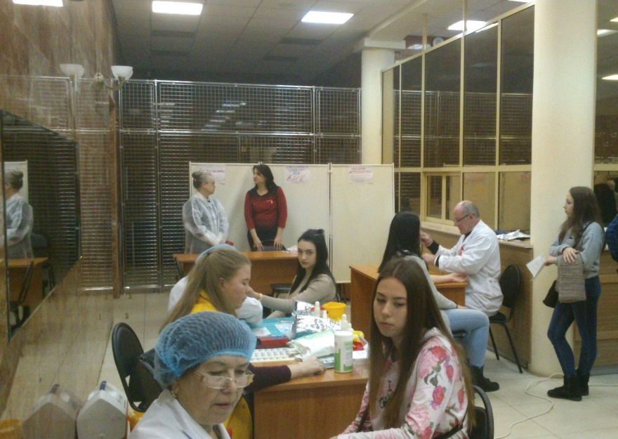
Однако сначала — тщательный медосмотр, пробная сдача крови из пальца и крепкий сладкий чай. Только после этих процедур разрешен допуск в лабораторию. В составе выездной бригады — пять операционных медсестер.
Полная доза сдачи крови для молодых людей составляет 350 мл. Как говорят сами студенты, донорство — большое и нужное дело, ведь речь идет о спасении человеческой жизни.

